О СООТВЕТСТВИИ НИСПАДАЮЩЕЙ ВЕТВИ КРИВОЙ ДЕФОРМИРОВАНИЯ «НАПРЯЖЕНИЕ-ДЕФОРМАЦИЯ» РАЗУПРОЧНЯЮЩЕМУСЯ УЧАСТКУ КРИВОЙ ПОЛЗУЧЕСТИ

Горев Б.В., Банщикова И.А.
Новосибирск, Россия

Из условия подобия экспериментальных кривых ползучести при постоянных напряжениях в широком интервале длительностей (от области вязкого до области хрупкого разрушения), полученных нормированием исходных кривых по оси ординат [1,2], т.е. отнесением текущих значений деформаций $ε$ к деформации $ε_{}$ в момент разрушения, конкретизированы кинетические уравнения Работнова в виде соотношений с одинаковыми функциями повреждаемости в уравнениях ползучести и повреждаемости
$\frac{dε}{\text{dt}}=\frac{f(σ,T)}{ω^{α}(1−ω^{α+1})^{m}}, \frac{dω}{\text{dt}}=\frac{ϕ(σ,T)}{ω^{α}(1−ω^{α+1})^{m}}$, $ε_{}=ε_{}(σ)≠\text{const}$ .
При $σ=\text{сonst}$ в нормированных координатах $ω=ε/{ε_{}},\bar{τ}=t/t$имеем для параметра поврежденности уравнение «единой кривой» $(1−ω^{(α+1)})^{m+1}=1−\bar{τ}$. Аналогичные уравнения получены в энергетических терминах, когда ω = А/А* и dA/dt =$σ⋅$d$ε$ /dt.
Для материалов с немонотонной зависимостью величины предельной деформации $ε_{}$ от напряжения (может сначала возрастать, а затем убывать с уменьшением напряжения и наоборот [3]) скалярный параметр поврежденности для одноосного случая есть не что иное, как относительная степень деформации.
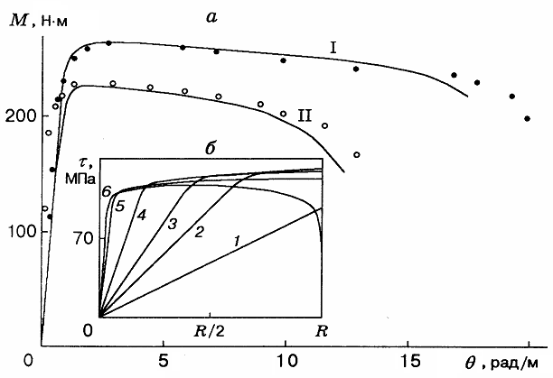
Для сплавов на основе алюминия и титана представлены результаты экспериментальных и расчетных данных диаграмм деформирования с постоянными скоростями деформации на растяжение и чистое кручение круглых образцов напряжениями, не превосходящими предела упругости материала. Рассмотрены два режима деформирования вплоть до разрушения: сверхпластическое течение и режим ползучести. Экспериментально и расчетами установлено, что ниспадение на кривой деформирования $σ−ε$ начинается при величинах деформаций соответствующих таковым при переходе в третью стадию ползучести при соответствующих напряжениях $σ=\text{const}$.
На рисунке в качестве иллюстрации приведены экспериментальные (точки) и расчетные (линии) значения действующего момента М от угла закручивания θ для разупрочняющегося в условиях ползучести сплава АК4-1Т при Т=250 ⁰С с постоянными скоростями угла закручивания сплошных круглых образцов: кривая I - $\overset{˙}{θ}$=1,14.10⁻² рад/(м·с), кривая II - 1,08.10⁻³ рад/(м·с) (а). Расчет проводился методом Рунге-Кутты, ниже показано распределение касательного напряжения по радиусу образца в различные моменты времени 50; 10², 1,5.10², 3.10², 9.10², 1,5.10³с (кривые 1-6) для эксперимента II (б).
Работа поддержана РФФИ (проекты 07-01-12043 и 08-01-00060).

Литература

1. Б.В.Горев., И.Д.Клопотов. К описанию процесса ползучести и длительной прочности по уравнениям с одним скалярным параметром повреждаемости. Прикл. механика и техн.физика.1994. Т.35. №5. С.92-102.
2. B.V.Gorev., I.D.Klopotov., I.V.Lyubashevskaya. Creep and damage behavior of AK4-1T and VT-9 alloy under different stress states // Theoretikal and Applied Fracture Mechanic., № 29. Elsevier Science. Amsterdam. 1998. P.1-10.
3. А.М Локощенко., С.А. Шестериков. Модель длительной прочности с немонотонной зависимостью деформаций при разрушении от напряжения. Журнал ПМТФ. 1982. №1. С. 160-163.

